Sauce aux Légumes et Parmesan

Ingrédients
(pour 4 à 6 personnes selon l'âge lol)

400gr de viande de boeu hachée
(américain nature en belgique)
350gr de légumes "pour julienne"
(frais ou surgelé ou de la brunoise c'est pareil)
3 grosses échalotes
2 gousses d'ail
1 grosse boite de concentré de tomate
150gr de parmesan râpé
origan, thym, piment d'espelette
+- 20cl de crème liquide
(facultatif)
1 filet d'huile
sel / poivre

Faire chauffer un filet d'huile dans une casserole et y déposer la viande hachée pour la faire cuire en séparant bien les grains ainsi que le mélange de légumes

Pendant ce temps éplucher et couper les échalotes et l'ail que vous ajoutez à la viande

Ajouter des herbes et les épices (allez-y doucement sur le piment si c'est pour des enfants), un fond d'eau (+- 20cl) puis couvrir et laisser mijoter une petite heure à feu doux

Au bout d'1h (ou plus) ajouter dans la sauce 100gr de parmesan râpé (un peu moins si il est frais) et un filet de crème liquide, rectifier l'assaisonnement ...

Dresser les assiettes en nappant de sauce vos pâtes ou spaghettis, saupoudrer de parmesan râpé et garnir de basilic

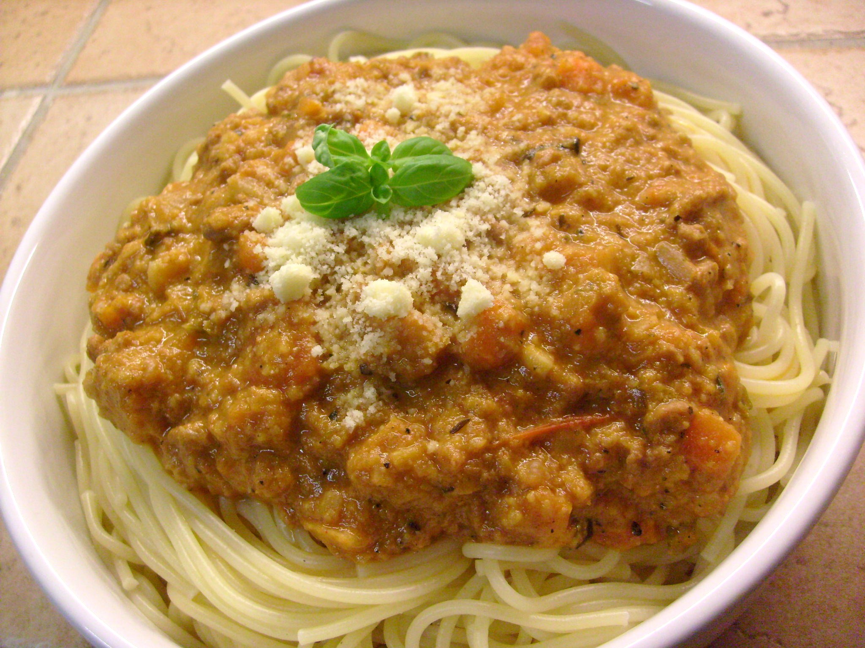

http://domicuisine.over-blog.com

